AniCast — техническая спецификация дизайна
Design Freeze v0.2 • профиль как центр личного опыта • верхняя глобальная навигация
Статус документа
Этот документ фиксирует выбранное визуальное направление после критического упрощения концепта. Макет на референсе показан как дизайн-борд: главная и профиль — это отдельные экраны, а не split-screen интерфейс.

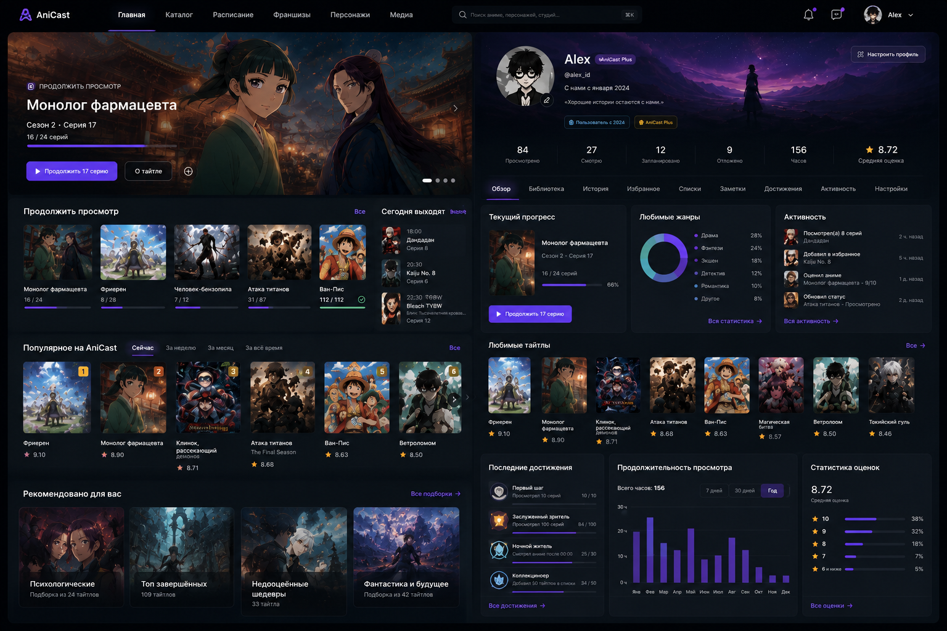
Референс, выбранный для дальнейшей разработки. Источник: текущий концепт AniCast.

1. Жёсткая критика выбранного варианта
Цель критики — сохранить сильную визуальную основу, но убрать всё, что не помогает пользователю выбрать тайтл, продолжить просмотр, управлять библиотекой или понимать свой профиль.
Элемент | Проблема | Решение v0.2 | Статус
Левая навигация | Съедала ширину и дублировала верхний уровень. | Убрать полностью на desktop. Глобальная навигация — только сверху. | REMOVE
Главная + профиль на одном борде | Визуально может восприниматься как один экран. | Зафиксировать как два независимых route/screen. | CLARIFY
9 вкладок профиля | Слишком много решений одного уровня; растёт когнитивная цена. | Оставить 4 ядра: Обзор, Библиотека, История, Достижения. Настройки — отдельная кнопка. | SIMPLIFY
Избранное / Списки | Это не отдельные разделы профиля, а способы представления библиотеки. | Перенести в Библиотеку как фильтры/коллекции. | MERGE
Заметки | Глобальная вкладка слабая без зрелой системы заметок. | Держать заметки на странице тайтла; общий индекс — позже. | DEFER
Активность | Дублирует историю и создаёт риски приватности. | Показывать компактно в Обзоре; публичность — opt-in. | REDUCE
Медиа в top-nav | Название слишком абстрактное, ценность неочевидна. | Убрать из primary nav до появления самостоятельного сценария. | DEFER
6+ метрик в header профиля | Часть метрик вторична и перегружает первый экран. | Оставить 5: Просмотрено, Смотрю, Запланировано, Часы, Средняя оценка. | SIMPLIFY
Donut “любимые жанры” | Красиво, но плохо сравнивает близкие значения. | Заменить на горизонтальные бары Top-5. | CHANGE
Популярное с rank-badges на каждой карточке | Рейтинг начинает конкурировать с контентом. | Показывать rank только в явном рейтинговом контексте. | REDUCE
Слишком много “Все →” | Повторяющийся CTA создаёт визуальный шум. | Один secondary-link на секцию, использовать единый паттерн. | NORMALIZE
Графики профиля | Нужны только если есть достаточные данные. | Показывать chart при ≥ 30 дней истории; иначе полезный empty-state. | CONDITIONAL

Главный вывод
Сильная часть концепта — визуальный контент, тёмная спокойная база, крупный hero и профиль как персональный центр. Слабая часть — попытка показать слишком много возможностей одновременно. v0.2 оставляет только сценарии с понятной пользовательской ценностью.

2. Продуктовая роль дизайна

2.1. Формула продукта
AniCast = аниме-вики + личная библиотека + просмотр. Плеер важен, но не является единственным центром продукта. Центральная сущность — тайтл; личное состояние пользователя накладывается поверх каталога и вики.

2.2. Принципы
- Контент важнее оболочки: интерфейс нейтральный, атмосферу задают арты конкретного тайтла.
- Один экран — один главный вопрос. Главная отвечает “что смотреть сейчас?”, профиль — “что происходит с моей библиотекой?”.
- Фото-first: постеры, key art и портреты — часть навигации, а не декор.
- Личная библиотека живёт внутри профиля, а не как отдельная глобальная зона сайта.
- Глобальная навигация короткая и стабильная; новые разделы не добавляются в top-nav без отдельного сценария.
- Данные пользователя не превращаются в dashboard ради dashboard: статистика показывается только если помогает понять прогресс.
- Состояние тайтла всегда видно одинаково: Смотрю / Запланировано / Просмотрено / Отложено / Брошено + Избранное как независимый флаг.

2.3. Что сознательно не делаем
- Не копируем Netflix: нет бесконечных одинаковых горизонтальных каруселей.
- Не делаем отдельный sidebar на desktop.
- Не создаём вкладку на каждую мелкую персональную функцию.
- Не используем glassmorphism повсеместно; изображения должны оставаться читаемыми.
- Не показываем социальную активность пользователя публично без явного согласия.

3. Информационная архитектура и глобальная навигация

3.1. Desktop top navigation
Порядок слева направо: логотип AniCast → Главная → Каталог → Расписание → Франшизы → Персонажи → растягиваемый поиск → уведомления → аватар/меню.
Пункт «Медиа» убирается из первичной навигации v0.2. Если раздел остаётся технически, доступ к нему даётся через страницы тайтлов или overflow «Ещё» после появления понятной самостоятельной ценности.

3.2. Маршруты
Route | Экран | Назначение
/ | Главная | Персональный запуск с продолжения просмотра и ближайших релизов.
/catalog | Каталог | Поиск и исследование тайтлов.
/schedule | Расписание | Выход новых серий по дням/времени.
/franchises | Франшизы | Структуры вселенных и порядок просмотра.
/characters | Персонажи | Вики-каталог персонажей.
/titles/:slug | Тайтл | Вики + прогресс + эпизоды + просмотр.
/users/:name | Публичный профиль | Только разрешённые пользователем данные.
/me | Мой профиль | Личный обзор.
/me/library | Моя библиотека | Статусы, избранное, пользовательские списки.
/me/history | История | Хронология просмотра.
/me/achievements | Достижения | Геймификация, если включена.
/settings | Настройки | Отдельная приватная зона; не вкладка профиля.

3.3. Правила active state
- Активный пункт: яркий текст + нижний индикатор 2 px primary; без фоновой “таблетки”.
- Hover не должен визуально конкурировать с active: достаточно лёгкого повышения яркости.
- Поиск занимает свободное место, но имеет max-width 420 px; при ширине < 1100 px сворачивается в иконку.
- Аватар открывает меню: Профиль, Настройки, Выйти. Библиотека открывается через профиль, но допустима быстрая ссылка в этом меню.

4. Главная страница
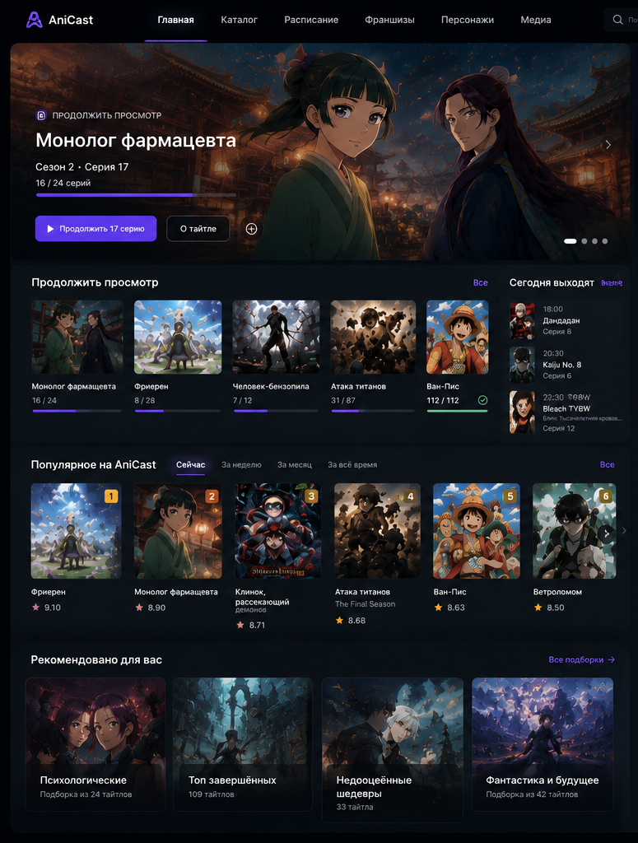 | Что сохраняем из концепта  - Крупный photo-first hero с одним главным CTA.  - Продолжение просмотра сразу под hero.  - Ближайшие релизы встроены в домашний сценарий.  - Популярное и рекомендации ниже, без перегруза метаданными.  Важно: на референсе показана половина дизайн-борда. В продукте главная занимает весь viewport.

4.1. Приоритет блоков
1. Hero «Продолжить просмотр» — один тайтл с самым свежим незавершённым прогрессом.
2. Продолжить просмотр — до 5 карточек на desktop; далее горизонтальный скролл/«Все».
3. Сегодня выходят — 3–4 ближайших релиза из библиотеки пользователя; не общий шум расписания.
4. Популярное — один ранжированный ряд с переключателем периода.
5. Рекомендации/подборки — ниже fold; персонализация важнее количества.

4.2. Hero
Параметр | Правило
Высота | 320–360 px desktop; 280 px compact desktop; 420–460 px mobile.
Изображение | Key art / backdrop, не растянутый постер. Фокус персонажа — справа/по центру; safe zone текста — слева.
Overlay | Слева 70–85% затемнение к прозрачному + нижний gradient; текст всегда читаем.
Контент | Eyebrow, название, сезон/серия, прогресс, primary CTA, secondary CTA.
Primary CTA | «Продолжить N серию». Если прогресса нет — «Начать просмотр».
Secondary CTA | «О тайтле». Третий CTA не добавлять; библиотечный статус доступен на странице тайтла.
Carousel | Не более 5 hero-слайдов и только при наличии персонального/редакционного смысла. Автопрокрутка выключена.

4.3. Карточки «Продолжить просмотр»
- Aspect ratio 16:9 для этой секции: акцент на кадр/арт, а не на библиотечный постер.
- Название — максимум 2 строки; прогресс «16 / 24»; progress bar 3 px.
- Не показывать рейтинг, жанры и год: они не помогают решить “продолжить ли сейчас”.
- Завершённые тайтлы исчезают из секции автоматически.

5. Профиль пользователя — центральный личный экран
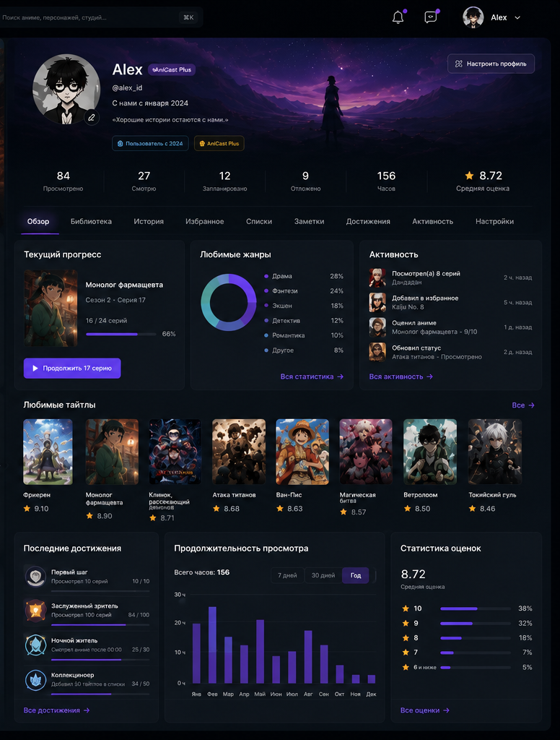 | Что сохраняем и что режем  - Сохраняем banner + avatar + краткую статистику.  - Сохраняем библиотеку как центр личного опыта.  - Убираем 9 вкладок и сводим профиль к четырём основным разделам.  - Настройки, избранное, списки и активность больше не конкурируют на одном уровне навигации.  Профиль — отдельная полноценная страница на всю ширину, не правая панель split-screen.

5.1. Profile header
Header должен отвечать на три вопроса: кто пользователь, каков общий прогресс, куда перейти дальше. Баннер — атмосфера, а не место для лишних контролов.
Элемент | Спецификация
Banner | 200–240 px. Затемнение 45–65%. Пользовательский фон или дефолтный тематический арт.
Avatar | 96–112 px desktop; 72 px mobile. Редактирование — только в own-profile.
Identity | Display name, @handle, короткое bio до 140 символов, optional badge.
Primary action | Own: «Настроить профиль». Public: «Подписаться» только если социальный слой реально внедрён.
Stats strip | 5 метрик: Просмотрено, Смотрю, Запланировано, Часы, Средняя оценка.
Не показывать в strip | Отложено/Брошено — полезны в библиотеке, но не как “достижение” профиля.

5.2. Вкладки профиля
Вкладка | Содержимое
Обзор | Текущий прогресс, любимые тайтлы, Top-5 жанров, последние достижения; optional activity preview.
Библиотека | Все личные статусы, избранное, пользовательские списки, сортировки.
История | Хронология просмотра; приватная по умолчанию.
Достижения | Полный каталог прогресса/наград, если геймификация включена.

Что убрано из tab bar
Избранное и Списки объединены с Библиотекой. Настройки вынесены в отдельный экран. Заметки остаются контекстными на тайтлах. Активность не является обязательной отдельной вкладкой и по умолчанию показывается только как небольшой preview в Обзоре.

5.3. Обзор профиля
- Текущий прогресс: 1 главный незавершённый тайтл + CTA «Продолжить».
- Любимые жанры: 5 горизонтальных bars, а не donut; проценты основаны на просмотренном времени/эпизодах.
- Любимые тайтлы: максимум 8; «Все» открывает фильтр Избранное в библиотеке.
- Последние достижения: максимум 3. Если геймификация выключена — блок отсутствует, пустое место не резервируется.
- Статистика просмотра: 12 месяцев, только если данных достаточно. На новых аккаунтах — краткая поясняющая карточка без “пустого графика”.
- Распределение оценок: появляется после ≥ 5 оценённых тайтлов.

6. Библиотека внутри профиля

6.1. Структура
Библиотека — не набор отдельных глобальных страниц. Это один экран профиля с фильтрами статуса и дополнительными коллекциями.
Фильтр | Смысл
Все | Полный набор тайтлов пользователя.
Смотрю | Активный просмотр; сортировка по последней активности по умолчанию.
Запланировано | План просмотра.
Просмотрено | Завершённые тайтлы.
Отложено | Пауза без отказа от тайтла.
Брошено | Осознанно прекращённый просмотр.
Избранное | Независимый флаг; может пересекаться с любым статусом.
Списки | Пользовательские коллекции. Не должны подменять статусы.

6.2. Library card
- Постер 2:3, название, сезон/формат короткой строкой, прогресс, status chip.
- Hover: быстрые действия «+1 серия», изменить статус, избранное; на touch — меню «⋯».
- Рейтинг пользователя показывать только если он есть. Публичный рейтинг сервиса не нужен на личной карточке.
- Grid density: 6 карточек на ≥1440 px, 5 на 1280–1439, 4 на tablet landscape, 2 на mobile.

6.3. Сортировки
- Недавняя активность — default для «Смотрю».
- Дата добавления, название, личная оценка, прогресс, дата завершения.
- Фильтры и сортировки сохраняются в URL query для share/back-navigation.

7. История, статистика и достижения

7.1. История просмотра
- Группировка: Сегодня / Вчера / дата.
- Строка: thumbnail 16:9, тайтл, сезон/эпизод, время, длительность просмотренного фрагмента при наличии.
- Фильтры: Все, Эпизоды, Фильмы; поиск по тайтлу; диапазон дат — позже.
- «Очистить историю» — destructive action с подтверждением и пояснением влияния на рекомендации.
- История приватна по умолчанию и не входит в публичный профиль.

7.2. Достижения
Геймификация вторична. Она поддерживает возвращаемость, но не должна влиять на основную навигацию и не должна заставлять пользователя “фармить” интерфейс.
- Достижения делятся на прогрессируемые и разовые; прогресс показывается числом + bar.
- В профиле — только 3 последних/ближайших к завершению.
- Если достижения отключены продуктово, вся вкладка и блоки удаляются без перестройки главной.

7.3. Метрики профиля — определения
Метрика | Определение
Просмотрено | Количество тайтлов в статусе «Просмотрено». Не количество эпизодов.
Смотрю | Количество активных тайтлов в статусе «Смотрю».
Запланировано | Количество тайтлов в статусе «Запланировано».
Часы | Суммарное фактическое/расчётное время просмотренного контента.
Средняя оценка | Среднее только по тайтлам, которым пользователь поставил оценку.

8. Design tokens

8.1. Цветовая система
Token | Value | Use
Background | #0B0D12 | Основной фон приложения.
Surface | #12151D | Секции и нейтральные поверхности.
Elevated | #171C26 | Всплывающие меню, плотные карточки.
Border | #252B38 | Тихие разделители; не обводить всё подряд.
Text / Primary | #F5F7FA | Основной текст.
Text / Secondary | #A4ACB9 | Вторичный текст.
Text / Muted | #707989 | Подсказки и tertiary metadata.
Primary | #7C5CFF | CTA, active, focus accent.
Primary Hover | #8D73FF | Hover primary action.
Success | #32C48D | Просмотрено / позитивный статус.
Warning | #F2B84B | План/внимание, если нужно.
Danger | #EF6875 | Удаление/ошибка.

8.2. Типографика
Стиль | Размер / вес | Назначение
Font | Inter, system-ui, sans-serif | Один основной шрифт с хорошей кириллицей.
Display | 32/38, 700 | Название в hero, крупный профиль.
H1 | 26/32, 700 | Заголовок страницы.
H2 | 20/26, 650 | Секция.
Body | 15/22, 400 | Основной текст интерфейса.
Meta | 13/18, 400–500 | Год, серия, вторичная информация.
Caption | 12/16, 400 | Редкие подписи, не для важных данных.

8.3. Spacing / radius
- Базовая шкала spacing: 4, 8, 12, 16, 24, 32, 48, 64 px.
- Card radius: 10–12 px. Input/button: 8–10 px. Hero/banner: 12–16 px. Pill: 999 px.
- Grid gap desktop: 20–24 px; внутри карточек: 12–16 px.
- Тени минимальны. Разделение строится сначала spacing → tint → border; shadow только для popover/menu.

9. Компонентная система
Компонент | Роль | Ключевое правило
TopNav | Глобальная навигация, поиск, уведомления, профиль. | Desktop ≥ 1024; compact mode < 1100.
GlobalSearch | Поиск тайтлов, персонажей, франшиз. | Debounce 200–300 ms; Cmd/Ctrl+K.
HeroContinue | Главный персональный CTA. | 1 screen primary; no autoplay.
ContinueCard | Продолжение просмотра. | 16:9 thumbnail + progress.
PosterCard | Каталог/библиотека/избранное. | 2:3 poster; content rules vary by context.
ScheduleRow | Ближайший релиз. | Time + art + title + episode + reminder state.
ProfileHeader | Identity + banner + summary stats. | Own/public variants.
ProfileTabs | Обзор / Библиотека / История / Достижения. | Sticky after header scroll when useful.
StatusControl | Статус тайтла + быстрый прогресс. | Menu/popover; touch safe.
StatBarList | Жанры/распределения. | Prefer bars to donut for comparison.
AchievementItem | Название + условие + progress. | Compact in Overview, rich in full page.
EmptyState | Пустые персональные разделы. | Actionable, no fake data.

9.1. Buttons
- Primary: один на локальный блок/hero. Фиолетовая заливка.
- Secondary: нейтральный surface + border. Не использовать второй фиолетовый CTA рядом.
- Tertiary/link: без контейнера для «Все», «Подробнее», вторичных переходов.
- Icon-only: обязательный tooltip на pointer-устройствах и aria-label.

10. Layout и адаптивность
Breakpoint | Grid | Поведение
≥ 1440 px | Max content 1600 px; side gutters 32 px; 12-col grid; gap 24 px. | Полная top-nav, 5–6 poster cards.
1280–1439 | Gutters 24 px; 12-col grid. | Поиск уже; 5 poster cards.
1024–1279 | Gutters 20 px; 8-col. | Nav сокращается, поиск может стать иконкой.
768–1023 | Gutters 16–20 px; 6-col. | Top-nav только ключевые пункты + overflow.
< 768 | 16 px gutters; 4-col. | Mobile app bar + bottom nav; hero stack; 2 poster cards.

10.1. Mobile navigation
На mobile верхняя desktop-навигация не ужимается до нечитаемых подписей. Используется компактный top app bar (logo/search/avatar) + bottom navigation: Главная, Каталог, Расписание, Поиск, Профиль. Франшизы и Персонажи доступны через Каталог/Поиск/overflow.

10.2. Профиль на mobile
- Banner 180–220 px; avatar перекрывает нижнюю границу banner на 24–32 px.
- Stats — горизонтальный scroll или 2×2/2×3 grid; не уменьшать шрифт ниже 13 px.
- Profile tabs — горизонтальный scroll с видимым active indicator.
- Графики на mobile заменяются компактными барами/summary, если детальный chart становится нечитаемым.

11. Система изображений
Тип | Ratio | Источник | Правило
Hero / backdrop | 16:7–16:9 | Минимум 1920×820 desktop. | Фокус субъекта не под текстом; обязательный dark overlay.
Poster | 2:3 | 600×900+ | Каталог, библиотека, любимые тайтлы.
Continue thumbnail | 16:9 | 640×360+ | Можно кадр серии или key art.
Character portrait | 1:1 или 3:4 | 400×400+ | Единый crop внутри конкретного ряда.
Banner profile | ≈ 4.5:1 | 1600×360+ | Safe area для avatar/identity и controls.

11.1. Правила загрузки
- AVIF/WebP с responsive srcset; fallback только при необходимости.
- Hero image — приоритетный ресурс (LCP), остальные ниже fold lazy-load.
- Dominant-color/blur placeholder, чтобы карточки не “прыгали” при загрузке.
- Не вытягивать постер в backdrop. Если backdrop отсутствует — отдельный fallback-композит с blur + gradient.
- Alt-текст описывает тайтл/персонажа; декоративные фоновые слои могут иметь пустой alt при наличии текстового дубля.

12. Состояния и edge cases
Состояние | Поведение
Новый пользователь | Hero редакционный; вместо «Продолжить» — onboarding-подборка; профиль без искусственных графиков.
Нет активного просмотра | Главный CTA ведёт в каталог/запланированное; секция continue скрывается.
Библиотека пуста | Пояснение + CTA «Открыть каталог». Не показывать пустую сетку.
Нет релизов сегодня | Короткий текст + ближайший день с релизами из библиотеки.
Ошибка картинки | Neutral placeholder с названием/инициалом; layout не меняется.
Offline / backend unavailable | Сохранять каркас и понятный статус; не превращать страницу в blank screen.
Частично приватный профиль | Скрытые блоки не заменяются заглушками “секрет”; просто не рендерятся.
Удалённый/недоступный тайтл | Сохранять запись в истории/библиотеке с нейтральным unavailable state.

12.1. Loading
- Skeleton повторяет реальную геометрию, не рисует “серые карточки” в случайных местах.
- Hero skeleton только при отсутствии cached metadata; backdrop может появиться позже без сдвига текста.
- Progress/status actions optimistic, но при ошибке состояние откатывается с toast.

13. Доступность и качество взаимодействия
- Контраст обычного текста ≥ 4.5:1; крупного ≥ 3:1. Purple на dark проверяется для каждого текста, не только CTA.
- Минимальная интерактивная зона 44×44 px для touch; 32×32 допустимо только для desktop icon-only при достаточном spacing.
- Keyboard: логичный tab-order, Ctrl/Cmd+K для поиска, Esc закрывает popover/modal.
- Focus ring: 2 px #9D87FF с внешним offset 2 px; focus не скрывается hover-стилем.
- Статусы не кодируются только цветом: текст/иконка обязательны.
- Progress bar всегда имеет текстовое значение («16 из 24»).
- Motion уважает prefers-reduced-motion. Hero не автолистается.
- Публичность профиля, истории, активности и оценок управляется отдельно; safe defaults — приватнее, а не публичнее.

13.1. Что нельзя подтвердить по статическому макету
Из изображения нельзя доказать фактический contrast ratio в браузере, доступность с клавиатуры, screen-reader семантику, hover/focus states, загрузочные сдвиги и корректность адаптива. Эти пункты входят в обязательный design-QA после появления реализации.

14. Motion и микровзаимодействия
Сценарий | Duration | Правило
Hover card | 120–160 ms ease-out | Очень лёгкий translateY -2 px или border brightening; без scale “прыжка”.
Button | 100–140 ms | Color/opacity; pressed state 0–1 px translate.
Popover/menu | 140–180 ms | Opacity + 4 px translate; закрытие чуть быстрее.
Progress update | 200–300 ms | Плавное изменение bar после +1 эпизода.
Tabs | 120–180 ms | Active indicator; content не “ездит” горизонтально.
Hero | No autoplay | Пользователь сам меняет слайд; индикатор состояния обязателен.

15. UX-правила данных

15.1. Главная
- Hero выбирается из активных тайтлов по последней активности; пользователь может перелистнуть до 5 релевантных вариантов.
- «Сегодня выходят» по умолчанию приоритизирует тайтлы из Смотрю/Запланировано; общий schedule доступен отдельным экраном.
- «Популярное» — не персональная рекомендация. Период должен быть явно виден.
- «Рекомендуем вам» должен иметь источник сигналов; при недостатке данных используется редакционная подборка, а не псевдоперсонализация.

15.2. Профиль
- Любимые тайтлы — ручной флаг пользователя, а не автоматически самые высоко оценённые.
- Top жанров — рассчитывается по просмотренному контенту, но пользователь может скрыть блок.
- Activity preview не включает точное время/частоту просмотра в публичном профиле без отдельного opt-in.
- Средняя оценка не выводится как значимая статистика до появления хотя бы 5 оценок.

16. Handoff: что считается реализованным правильно

16.1. Acceptance criteria
1. На desktop отсутствует левая глобальная навигация; основные разделы доступны сверху.
2. Библиотека не присутствует в глобальном nav как самостоятельный раздел; доступна из профиля и avatar menu.
3. Профиль имеет не более 4 основных вкладок в v0.2: Обзор, Библиотека, История, Достижения.
4. Settings открываются отдельным экраном/route и не считаются вкладкой профиля.
5. Избранное и пользовательские списки работают внутри Библиотеки.
6. Главная не показывает больше одного primary CTA в hero и не перегружает карточки нерелевантными metadata.
7. Все пользовательские progress/status значения имеют текстовую форму, а не только цвет.
8. Изображения используют заданные aspect ratios и не искажаются.
9. Макет работает на ≥1440, 1280, 1024, 768 и mobile <768 без горизонтального overflow страницы.
10. Keyboard focus видим; интерактивные иконки имеют accessible label.
11. Пустые/новые аккаунты не показывают фальшивую статистику или пустые декоративные графики.

16.2. QA screenshots для приёмки
- Главная desktop 1440×1024.
- Мой профиль desktop 1440×1024.
- Библиотека desktop 1440×1024.
- Главная mobile 390×844.
- Профиль mobile 390×844.
- Empty-state нового пользователя.
- Keyboard focus state на top-nav, search, primary CTA и library card actions.

17. Design Freeze v0.2 — зафиксированные решения
Область | Решение
Глобальная навигация | Top navigation. Sidebar запрещён для desktop.
Личная библиотека | Внутри профиля.
Профиль | Отдельная развитая страница, не dropdown-only.
Основные вкладки профиля | Обзор / Библиотека / История / Достижения.
Настройки | Отдельный route.
Избранное / Списки | Фильтры/коллекции внутри Библиотеки.
Визуальный стиль | Тёмная нейтральная база + фиолетовый UI accent + цвет от anime art.
Hero | Photo-first, персональный, без autoplay.
Карточки | Минимальная metadata; содержание зависит от контекста.
Публичная активность | Не core; private-by-default / explicit opt-in.
Медиа | Не primary top-nav в v0.2.

Следующий дизайн-шаг
Перед разработкой всего сайта сделать 3 эталонных high-fidelity screen: Главная, Мой профиль, Библиотека. После их утверждения переносить те же tokens/components на Каталог, Тайтл, Франшизы и Расписание.

17.1. Out of scope v0.2
- Полноценная социальная сеть, друзья, личные сообщения.
- Глобальная система заметок.
- Продвинутая геймификация с уровнями/XP как обязательный элемент.
- Собственный отдельный Media hub без доказанного пользовательского сценария.
- Редизайн плеера и video-provider integration — отдельная спецификация.
Документ подготовлен на основе выбранного концепта AniCast и целевого упрощения интерфейса перед реализацией.

